الجمهورية الجزائرية الديمقراطية الشعبية وزارة التربية الوطنية
مديرية التربية لولاية: .......... المستوى :الرابعة متوسط المؤسسة :............... التاريخ: / /2019
اختبار في مادة: العلوم الفيزيائية والتكنولوجيا المدة : ساعة ونصف
الجزء الأول:(12نقطة) التمرين الأول:(7 نقاط )
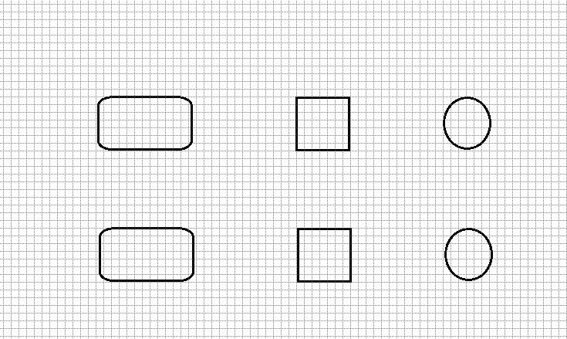
- بيّن حالة كل جسم من الأجسام التالية "متوازن" " غير متوازن" – مع التعليل :

S1
S2
S3

- ارسم شعاع القوة F التي تحقق توازن كل جسم من الأجسام التالية:
S4
S5
S6
- في حالة الجسم (S₆) تم تمثيل الأشعة بمقياس الرسم:1cm 10N- فكم هي شدة القوةF ؟
التمرين الثاني:( 5 نقاط )
أدى التحليل الكهربائي البسيط لمحلول شاردي إلى انطلاق غاز ثنائي الكلور عند المصعد وغاز ثنائي الهيدروجين عند المهبط:
- من بين المحاليل التالية ،ماهو المحلول المستعمل في هذه العملية:
(2H⁺+SO₄²⁻) ;(H⁺+Cl⁻) ;(Zn²⁺+2Cl⁻)
- فسّر مجهريا كيف تمّت عملية التحليل الكهربائي على مستوى كل مسرى مع كتابة معادلتي التفاعلين الحادثين هناك.
- اكتب المعادلة الإجمالية للتحليل الكهربائي البسيط للمحلول الشاردي السابق.

صفحة1 من 2
الجزء الثاني:(08نقاط ) الوضعية الإدماحية :
أحمد و زميله عمر تلميذان في السنة الرابعة متوسط، بينما كانا يتنزهان في الغابة دار بينهما الحوار التالي :
- أحمد: "إن الجسم كلما ازداد ارتفاعه عن سطح الأرض كلما ازداد ثقله، ألم تشعر بالتعب أثناء صعودنا هذه الهضبة وذلك لزيادة أثقالنا؟"
- عمر:" ربما!، ولكن لماذا تستطيع الطيور التحليق والاتزان في الجو دون تعب؟ بل إنني رأيت على الإنترنيت صورة لصخرة ضخمة معلقة في الهواء ولا يشدها أي شيء".
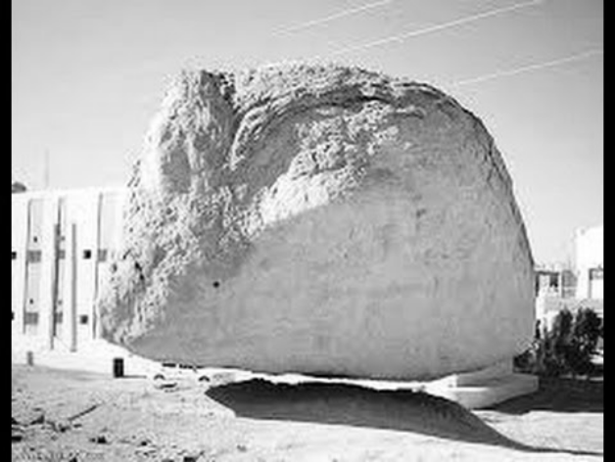
صورة متداولة على شبكة الأنترنيت لصخرة معلقة
- أحمد : "إن تلك الصورة ليست حقيقة بل هي مفبركة !
آه ، لقد تذكرت سؤالا طرحه علينا أستاذ الفيزياء يتعلق بالوضع الأفضل لركن (إيقاف) السيارة – هل يكون على الأرضية المائلة أم على الأرضية الأفقية ؟"
- بناءا على الحوار السابق و اعتمادا على ما درست أجب على الأسئلة التالية:
- هل شعورك بالتعب أثناء الصعود يدل على زيادة ثقلك؟ علّل
- بيّن كيف تستطيع الطيور تحقيق توازنها في الجو؟
- ما رأيك في صورة الصخرة المعلقة – وهل يتحقق ذلك فيزيائيا؟ علّل؟
- أيهما أفضل لركن السيارة – المستوي الأفقي أم المستوي المائل، ولماذا ؟ مع تمثيل كيفي للقوى المؤثرة على إحدى العجلات في كل حالة و بيان شرطي التوازن في كل حالة.
- اذكر أثرا من الآثار السلبية في تصفح شبكة الإنترنيت، مبيّنا كيف تتم الوقاية منه؟

=*=*=*=*=(( بالتــوفيـــق ))=*=*=*=*=

صفحة2 من 2

